<水下机器人传感技术>
课程报告

项目名称 | 基于树莓派的定位与视频回传
完成时间 | 2021/11/20 | 指导教师 | 朱明
小组自评  （A/B/C） | A | 其他说明
小组成员  （姓名学号） | 成员分工  （角色及任务） |  | 组内  排序 | 报告成绩
于汛  201992028 | 搭建服务器 |  | A
王蔚翔  201992080 | 测试设备 |  | A

大连理工大学开发区校区
目 录
第二部分 项目开发报告 3
1 项目简介 3
2 需求分析 6
3 总体设计与技术背景 8
3.1系统类图 8
3.2功能模块图 9
3.3技术背景 9
3.3.1 树莓派 9
3.3.2传感器 10
3.3.3服务器 11
4 详细设计与实现 12
4.1传感器的数据获取 12
4.1.1GPS数据 12
4.1.2加速度数据 12
4.2服务器端 13
4.2.1websocket服务器 13
4.3 浏览器端 14
4.3.1 接收服务器的数据 14
4.3.2根据回传的数据进行可视化展示 14
5 系统测试 15
6 设计总结 18

第二部分 项目开发报告
1 项目简介
机器人（Robot）是一种能够半自主或全自主工作的智能机器。历史上最早的机器人见于隋炀帝命工匠按照柳抃形象所营造的木偶机器人，施有机关，有坐、起、拜、伏等能力。
机器人具有感知、决策、执行等基本特征，可以辅助甚至替代人类完成危险、繁重、复杂的工作，提高工作效率与质量，服务人类生活，扩大或延伸人的活动及能力范围。
1920年，捷克作家卡雷尔·凯佩克（Karel Capek）发表了科幻剧本《罗萨姆的万能机器人》。在剧本中，凯佩克把捷克语“Robota”写成了“Robot”，“Robota”是奴隶的意思。该剧预告了机器人的发展对人类社会的悲剧性影响，引起了人们的广泛关注，被当成了“机器人”一词的起源。在该剧中，机器人按照其主人的命令默默地工作，没有感觉和感情，以呆板的方式从事繁重的劳动。后来，罗萨姆公司取得了成功，使机器人具有了感情，导致机器人的应用部门迅速增加。在工厂和家务劳动中，机器人成了必不可少的成员。机器人发觉人类十分自私和不公正，终于造反了，机器人的体能和智能都非常优异，因此消灭了人类。但是机器人不知道如何制造它们自己，认为它们自己很快就会灭绝，所以它们开始寻找人类的幸存者，但没有结果。最后，一对感知能力优于其他机器人的男女机器人相爱了。这时机器人进化为人类，世界又起死回生了。 [3]
凯佩克提出的是机器人的安全、感知和自我繁殖问题。科学技术的进步很可能引发人类不希望出现的问题。虽然科幻世界只是一种想象，但人类社会将可能面临这种现实。
为了防止机器人伤害人类，1950年科幻作家阿西莫夫（Asimov）在《我是机器人》一书中提出了“机器人三原则”：
①机器人必须不伤害人类，也不允许它见人类将受到伤害而袖手旁观；
②机器人必须服从人类的命令，除非人类的命令与第一条相违背；
③机器人必须保护自身不受伤害，除非这与上述两条相违背。
这三条原则，给机器人社会赋以新的伦理性。至今，它仍会为机器人研究人员、设计制造厂家和用户提供十分有意义的指导方针。
1967年日本召开的第一届机器人学术会议上，人们提出了两个有代表性的定义。一是森政弘与合田周平提出的：“机器人是一种具有移动性、个体性、智能性、通用性、半机械半人性、自动性、奴隶性等7个特征的柔性机器”。从这一定义出发，森政弘又提出了用自动性、智能性、个体性、半机械半人性、作业性、通用性、信息性、柔性、有限性、移动性等10个特性来表示机器人的形象；另一个是加藤一郎提出的，具有如下3个条件的机器可以称为机器人：
①具有脑、手、脚等三要素的个体；
②具有非接触传感器（用眼、耳接受远方信息）和接触传感器；
③具有平衡觉和固有觉的传感器。
该定义强调了机器人应当具有仿人的特点，即它靠手进行作业，靠脚实现移动，由脑来完成统一指挥的任务。非接触传感器和接触传感器相当于人的五官，使机器人能够识别外界环境，而平衡觉和固有觉则是机器人感知本身状态所不可缺少的传感器。
机器人是一种自动化的机器，所不同的是这种机器具备一些与人或生物相似的智能能力，如感知能力、规划能力、动作能力和协同能力，是一种具有高度灵活性的自动化机器。
随着人们对机器人技术智能化本质认识的加深，机器人技术开始源源不断地向人类活动的各个领域渗透。结合这些领域的应用特点，人们发展了各式各样的具有感知、决策、行动和交互能力的特种机器人和各种智能机器人。现在虽然还没有一个严格而准确的机器人定义，但是我们希望对机器人的本质做些把握：机器人是自动执行工作的机器装置。它既可以接受人类指挥，又可以运行预先编排的程序，也可以根据以人工智能技术制定的原则纲领行动。它的任务是协助或取代人类的工作。它是高级整合控制论、机械电子、计算机、材料和仿生学的产物，在工业、医学、农业、服务业、建筑业甚至军事等领域中均有重要用途。
传感器（英文名称：transducer/sensor）是一种检测装置，能感受到被测量的信息，并能将感受到的信息，按一定规律变换成为电信号或其他所需形式的信息输出，以满足信息的传输、处理、存储、显示、记录和控制等要求。
传感器的特点包括：微型化、数字化、智能化、多功能化、系统化、网络化。它是实现自动检测和自动控制的首要环节。传感器的存在和发展，让物体有了触觉、味觉和嗅觉等感官，让物体慢慢变得活了起来。通常根据其基本感知功能分为热敏元件、光敏元件、气敏元件、力敏元件、磁敏元件、湿敏元件、声敏元件、放射线敏感元件、色敏元件和味敏元件等十大类。
人们为了从外界获取信息，必须借助于感觉器官。而单靠人们自身的感觉器官，在研究自然现象和规律以及生产活动中它们的功能就远远不够了。为适应这种情况，就需要传感器。因此可以说，传感器是人类五官的延长，又称之为电五官。
新技术革命的到来，世界开始进入信息时代。在利用信息的过程中，首先要解决的就是要获取准确可靠的信息，而传感器是获取自然和生产领域中信息的主要途径与手段。
在现代工业生产尤其是自动化生产过程中，要用各种传感器来监视和控制生产过程中的各个参数，使设备工作在正常状态或最佳状态，并使产品达到最好的质量。因此可以说，没有众多的优良的传感器，现代化生产也就失去了基础。
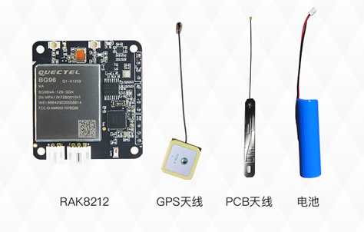
图 1 GPS传感器
在基础学科研究中，传感器更具有突出的地位。现代科学技术的发展，进入了许多新领域：例如在宏观上要观察上千光年的茫茫宇宙，微观上要观察小到fm的粒子世界，纵向上要观察长达数十万年的天体演化，短到 s的瞬间反应。此外，还出现了对深化物质认识、开拓新能源、新材料等具有重要作用的各种极端技术研究，如超高温、超低温、超高压、超高真空、超强磁场、超弱磁场等等。显然，要获取大量人类感官无法直接获取的信息，没有相适应的传感器是不可能的。许多基础科学研究的障碍，首先就在于对象信息的获取存在困难，而一些新机理和高灵敏度的检测传感器的出现，往往会导致该领域内的突破。一些传感器的发展，往往是一些边缘学科开发的先驱。
传感器早已渗透到诸如工业生产、宇宙开发、海洋探测、环境保护、资源调查、医学诊断、生物工程、甚至文物保护等等极其之泛的领域。可以毫不夸张地说，从茫茫的太空，到浩瀚的海洋，以至各种复杂的工程系统，几乎每一个现代化项目，都离不开各种各样的传感器。
由此可见，传感器技术在发展经济、推动社会进步方面的重要作用，是十分明显的。世界各国都十分重视这一领域的发展。相信不久的将来，传感器技术将会出现一个飞跃，达到与其重要地位相称的新水平。

2 需求分析
传感器在工业中的应用非常的广泛，是当今科技产业是新技术革命和信息社会的重要技术基础，是当今世界极其重要的高科技，一切现代化仪器、设备几乎都离不开传感器。它广泛应用于各种新型技术领域中，下面列举几种常见的传感器：
应变式传感器：有应变效应、压阻效应的原理而来。
力传感器、压力传感器液体重量传感器、加速度传感器（图二）是它的典型应用；
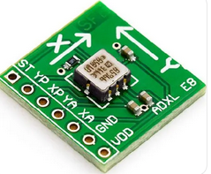
图 2 加速度传感器
电感式传感器：利用电磁感应(自感、互感)来工作，主要应用于测量位移、振幅、转速和无损探伤等；
电容式传感器：将非电量转换为电容量，它的核心部分是可变参数的电容器。把被测的机械量，如位移、压力等转换为电容量变化的传感器；
压电式传感器：是基于压电效应应用的传感器，它的核心部件是压电材料。应用于测量力和能变换为力的非电物理量；
磁电式传感器：利用电磁感应来工作，适用于动态测量，例如霍尔传感器；热电式传感器：
基于热电效应的原理而制造出来的传感器，利用温度的变化来进行测量，一般用于温度测量、管道流量测量等；
光电式传感器：基于光电效应的传感器，将光电信号转换成电信号输出，来测量位移、速度、温度等，例如CCD固体图像传感器、光纤传感器等；
红外传感器：红外辐射，被动式人体移动检测仪红外测温仪、红外线气体分析仪；
微波传感器：反射原理、吸附效应，微波液位计、辐射计、物位计,微波温度传感器、无损探测仪、多普勒传感器；超声波传感器：压电效应、磁致伸缩效应，测量物位、流量、厚度、探伤；
数字式传感器：光栅原理、光电效应，机床定位、长度和角度的计量仪器；
随着科学的发展和当代科技的进步，越来越来的智能机器人出现在人们的视野中。智能机器人是指可以完成某种工作的机器统称，且具有智能的特征，可以代替人完成- -些工作，机器人人工智能、传感硬件设备等技术，在研究人员的推动下取得新发展，机器人智能化持续不断发展。现代社会人们对品质生活、社会需求方面日渐增高，人类对机器人智能化的渴求日益增长。
机器人能智能探测发现工作对象及对工作对象进行处理加工，都是因为在机器人相应部位装备了传感器，机器人才具备了类似于人类的视觉功能、运动协调和触觉反馈。智能机器人能对工作对象进行检测或在恶劣环境中工作是因为装备了触觉传感器、视觉传感器、力觉传感器、光敏传感器、超声波传感器和声学传感器等，有了传感器的应用才大大改善智能机器人知觉功能和反应能力，使其能够更灵活、更妥善地完成各种复杂的工作。根据传感器在机器人中应用的不同可分为机器人内部检测传感器和机器人外部探测传感器。
- 机器人内部传感器
是用于检测机器人自身的工作状态（如调整前进速度）的传感器。多为检测速度和角度的传感器。
- 机器人外部传感器检测
机器人外部工作环境（如是什么工作对象，离工作对象的距离的远近等）及工作状况（如机器人手臂的抓取是否成功）的传感器。具体有工作对象识别传感器、工作对象探测传感器、距离感应传感器、力觉传感器，声控传感器等。
视觉机器人传感器在二十世纪五十年代后期出现，是机器人中最重要的传感器之一。二十世纪七十年代以后，实用性的视觉系统出现了。视觉一般包括三个过程：图像获取、图像处理和图像理解。超声波传感器是视觉传感器的一种。它的主要用途：
（1）实时地检测自身所处空间的位置，用以进行自定位；
（2）实时地检测障碍物，为行动决策提供依据；
（3）检测目标姿态以及进行简单形体的识别；
（4）用于导航目标跟踪。
传感器技术是综合了测量技术、半导体技术、计算机技术、信息处理技术、微电子学、光学、声学、精密仪器、仿生化学、材料工程等众多学科相互交叉的高新技术密集型前沿技术之一，是现代新技术革命和信息社会的重要基础，是自动化检测与自动控制技术不可缺少的重要组成部分，是中外公认的具有广阔发展前途的高新技术，所以也得到各大高校重视和投入资金开展项目研究。将多种传感器有机的融合在一起组合成可以完成各种各样功能的机器人一直是科研人员的目标。

3 总体设计与技术背景

3.1系统类图
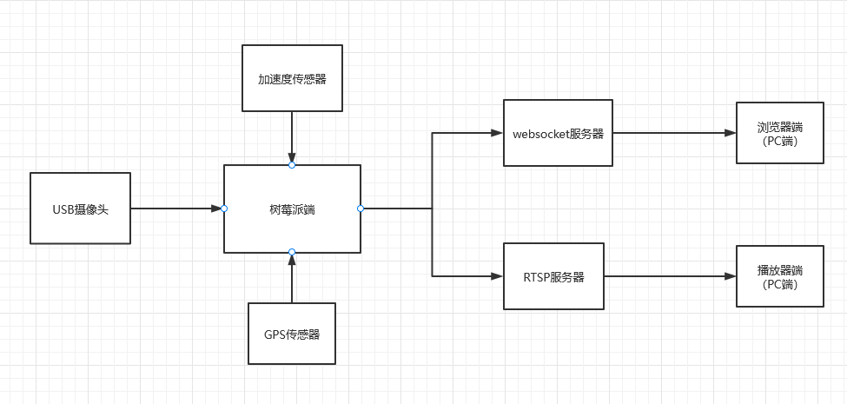
图 3 系统类图
如图3系统类图所示，本系统主要分为三个部分，第一部分是树莓派端，安装在树莓派上的USB传感器、加速度传感器、GPS传感器会源源不断的将数据从外界中进行采取经过树莓派端的程序进行整合与清洗，再经过第三部分服务器端进行转发，websocket服务器负责转发GPS数据和加速度数据，RTSP服务器负责将视频流信息进行转发。经过转发后浏览器端接收GPS数据以及加速度数据，通过调用百度地图的API将从树莓派端获取的GPS数据进行可视化展示，播放器端将从RTSP服务器端接收到的数据进行解码并播放。

3.2功能模块图
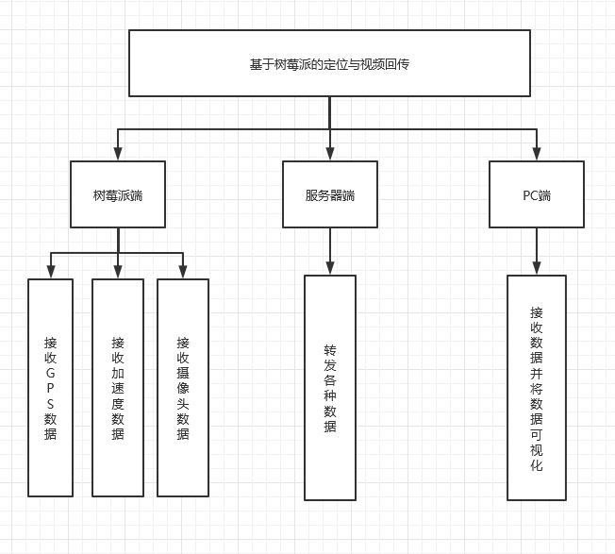
图 4 功能模块图

3.3技术背景

3.3.1 树莓派
Raspberry Pi(中文名为“树莓派”,简写为RPi，(或者RasPi / RPI) 是为学习计算机编程教育而设计)，只有信用卡大小的微型电脑，其系统基于Linux。随着Windows 10 IoT的发布，我们也将可以用上运行Windows的树莓派。
自问世以来，受众多计算机发烧友和创客的追捧，曾经一“派”难求。别看其外表“娇小”，内“芯”却很强大，视频、音频等功能通通皆有，可谓是“麻雀虽小，五脏俱全”。
树莓派由注册于英国的“Raspberry Pi 慈善基金会”开发，Eben·Upton/埃本·阿普顿为项目带头人。2012年3月，英国剑桥大学的埃本·阿普顿（Eben Upton）正式发售世界上最小的台式机，又称卡片式电脑，外形只有信用卡大小，却具有电脑的所有基本功能，这就是Raspberry Pi电脑板，中文译名"树莓派"。这一基金会以提升学校计算机科学及相关学科的教育，让计算机变得有趣为宗旨。基金会期望这 一款电脑无论是在发展中国家还是在发达国家，会有更多的其它应用不断被开发出来，并应用到更多领域。在2006年树莓派早期概念是基于Atmel的 ATmega644单片机，首批上市的10000“台”树莓派的“板子”，由中国台湾和大陆厂家制造。
它是一款基于ARM的微型电脑主板，以SD/MicroSD卡为内存硬盘，卡片主板周围有1/2/4个USB接口和一个10/100 以太网接口（A型没有网口），可连接键盘、鼠标和网线，同时拥有视频模拟信号的电视输出接口和HDMI高清视频输出接口，以上部件全部整合在一张仅比信用卡稍大的主板上，具备所有PC的基本功能只需接通电视机和键盘，就能执行如电子表格、文字处理、玩游戏、播放高清视频等诸多功能。 Raspberry Pi B款只提供电脑板，无内存、电源、键盘、机箱或连线。
树莓派的生产是通过有生产许可的三家公司Element 14/Premier Farnell、RS Components及Egoman。这三家公司都在网上出售树莓派。你可以在诸如京东、淘宝等国内网站购买到你所想要的树莓派。
树莓派基金会提供了基于ARM的Debian和Arch Linux的发行版供大众下载。还计划提供支持Python作为主要编程语言，支持Java、BBC BASIC (通过 RISC OS 映像或者Linux的"Brandy Basic"克隆)、C 和Perl等编程语言。
就像其他任何一台运行Linux 系统的台式计算机或者便携式计算机那样，利用Raspberry Pi 可以做很多事情。当然，也难免有一点点不同。普通的计算机主板都是依靠硬盘来存储数据，但是Raspberry Pi 来说使用SD 卡作为“硬盘”，你也可以外接USB 硬盘。利用Raspberry Pi 可以编辑Office 文档、浏览网页、玩游戏—如《雷神之锤》（Quake ）。
Raspberry Pi 的低价意味着其用途更加广泛，将其打造成极佳的多媒体中心也是一个不错的选择。利用Raspberry Pi 可以播放视频，甚至可以通过电视机的USB 接口供电。

3.3.2传感器

传感器（英文名称：transducer/sensor）是一种检测装置，能感受到被测量的信息，并能将感受到的信息，按一定规律变换成为电信号或其他所需形式的信息输出，以满足信息的传输、处理、存储、显示、记录和控制等要求。
传感器的特点包括：微型化、数字化、智能化、多功能化、系统化、网络化。它是实现自动检测和自动控制的首要环节。传感器的存在和发展，让物体有了触觉、味觉和嗅觉等感官，让物体慢慢变得活了起来。通常根据其基本感知功能分为热敏元件、光敏元件、气敏元件、力敏元件、磁敏元件、湿敏元件、声敏元件、放射线敏感元件、色敏元件和味敏元件等十大类。

3.3.3服务器
Web服务器一般指网站服务器，是指驻留于因特网上某种类型计算机的程序，可以处理浏览器等Web客户端的请求并返回相应响应，也可以放置网站文件，让全世界浏览；可以放置数据文件，让全世界下载。目前最主流的三个Web服务器是Apache、 Nginx 、IIS。
Windows，Linux与Unix这3个操作系统是架设Web服务器比较常见的操作系统。Linux的安全性能在这3个操作系统中最高，可以支持多个硬件平台，其网络功能比较强大。总的来说，这两大优点是其他操作系统不可替代的：第一，可以依据用户不同的需求来随意修改、调整与复制各种程序的源码以及发布在互联网上；第二，Linux操作系统的市场价格比较便宜，也能够在互联网上免费下载源码。可以说，Linux为架设既高效又安全的Web服务器的比较理想的操作系统。此外，要让Web服务器更具有优越的性能，可以根据服务器系统之特点与用途作进一步的优化与处理，尽量减少Web服务器的数据传输量以及降低其数据传输的频率，进而促进网络宽带的利用率与使用率，以及提高网络客户端的网页加载的速度，同时也可以减少Web服务器各种资源的消耗。
Web服务器的工作原理并不复杂，一般可分成如下4个步骤：连接过程、请求过程、应答过程以及关闭连接。下面对这4个步骤作一简单的介绍。连接过程就是Web服务器和其浏览器之间所建立起来的一种连接。查看连接过程是否实现，用户可以找到和打开socket这个虚拟文件，这个文件的建立意味着连接过程这一步骤已经成功建立。请求过程就是Web的浏览器运用socket这个文件向其服务器而提出各种请求。应答过程就是运用HTTP协议把在请求过程中所提出来的请求传输到Web的服务器，进而实施任务处理，然后运用HTTP协议把任务处理的结果传输到Web的浏览器，同时在Web的浏览器上面展示上述所请求之界面。关闭连接就是当上一个步骤--应答过程完成以后，Web服务器和其浏览器之间断开连接之过程。Web服务器上述4个步骤环环相扣、紧密相联，逻辑性比较强，可以支持多个进程、多个线程以及多个进程与多个线程相混合的技术。

4 详细设计与实现

4.1传感器的数据获取

4.1.1GPS数据
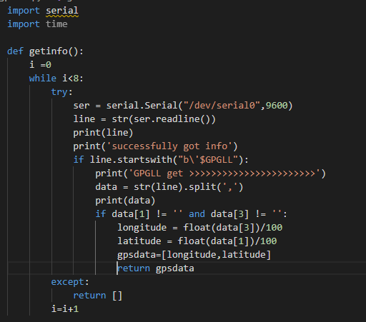
图 5 getGpsInfo 详细代码
通过serial0接口进行数据读取，对于本系统来说只有前缀是GPGLL的数据是有用的所以讲8条数据为一组进行读取，将其中前缀是GPGLL的数据筛选出来进行分析并将经纬度进行提取，作为函数返回值进行返回。

4.1.2加速度数据
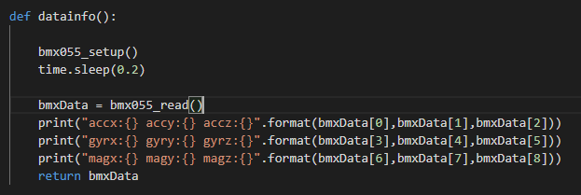
图表 6 getAccInfo详细代码
通过对bmx055库的调用将加速度传感器的数据进行读取并将数据当做返回值进行回传。

4.2服务器端

4.2.1websocket服务器
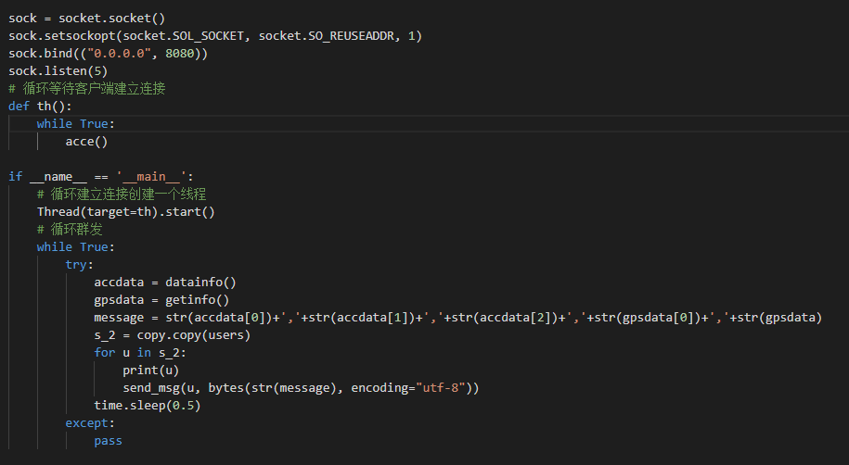
图 7websocket服务端实现
WebSocket是一种在单个TCP连接上进行全双工通信的协议。WebSocket通信协议于2011年被IETF定为标准RFC 6455，并由RFC7936补充规范。WebSocket API也被W3C定为标准。
WebSocket使得客户端和服务器之间的数据交换变得更加简单，允许服务端主动向客户端推送数据。在WebSocket API中，浏览器和服务器只需要完成一次握手，两者之间就直接可以创建持久性的连接，并进行双向数据传输。
通过websocket与浏览器建立联系，双方即可进行通信，这里是将传感器的数据通过websocket进行了发送。

4.3 浏览器端

4.3.1 接收服务器的数据
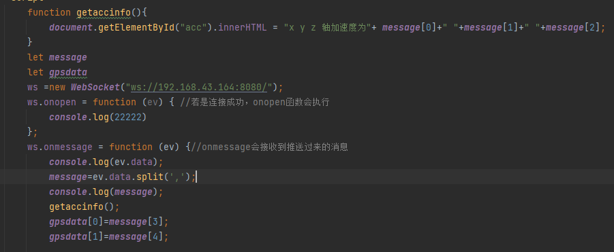
图 8 接收数据
如图8所示，根据树莓派的IP地址和指定的端口来接收数据，从服务器发送过来的是字符串类型，使用split函数根据 “ , ” 来进行划分，转化成数组，然后在对数据进行进一步的处理与运算。

4.3.2根据回传的数据进行可视化展示
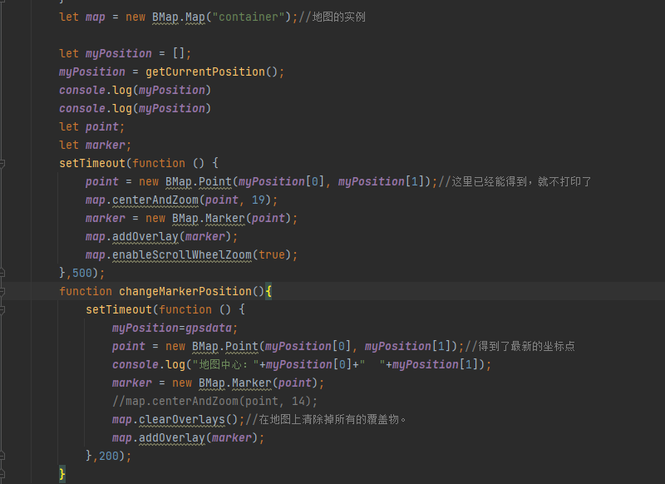
图 9 数据可视化
如图9所示，将从服务器处得到的数据通过调用百度地图api的方式进行可视化展示，获取一次GPS数据就将坐标点重新标注一下，这样就实现了动态定位的功能。

系统测试
用例编号 | 用例说明 | 输入 | 预期结果 | 测试结果 | 失败原因
1 | 地图能够手动刷新 | 点击“刷新”按钮 | 标记在地图上的点能刷新 | 点击“刷新”按钮地图上的标记刷新
2 | 地图能够自动刷新 | 将刷新方式选取为“自动刷新” | 标记在地图上的点能够随时间刷新 | 选取为“自动刷”后能够随时间刷新
3 | 加速度能够显示在浏览器端 | 不需要输入 | 加速度数据随显示在前端并随时间变化 | 加速度数据随显示在前端并随时间变化
4 | 视频显示在播放器里 | 不需要输入 | 摄像头数据经过推流后能够在播放器里播放 | 摄像头数据经过推流后能够在播放器里播放

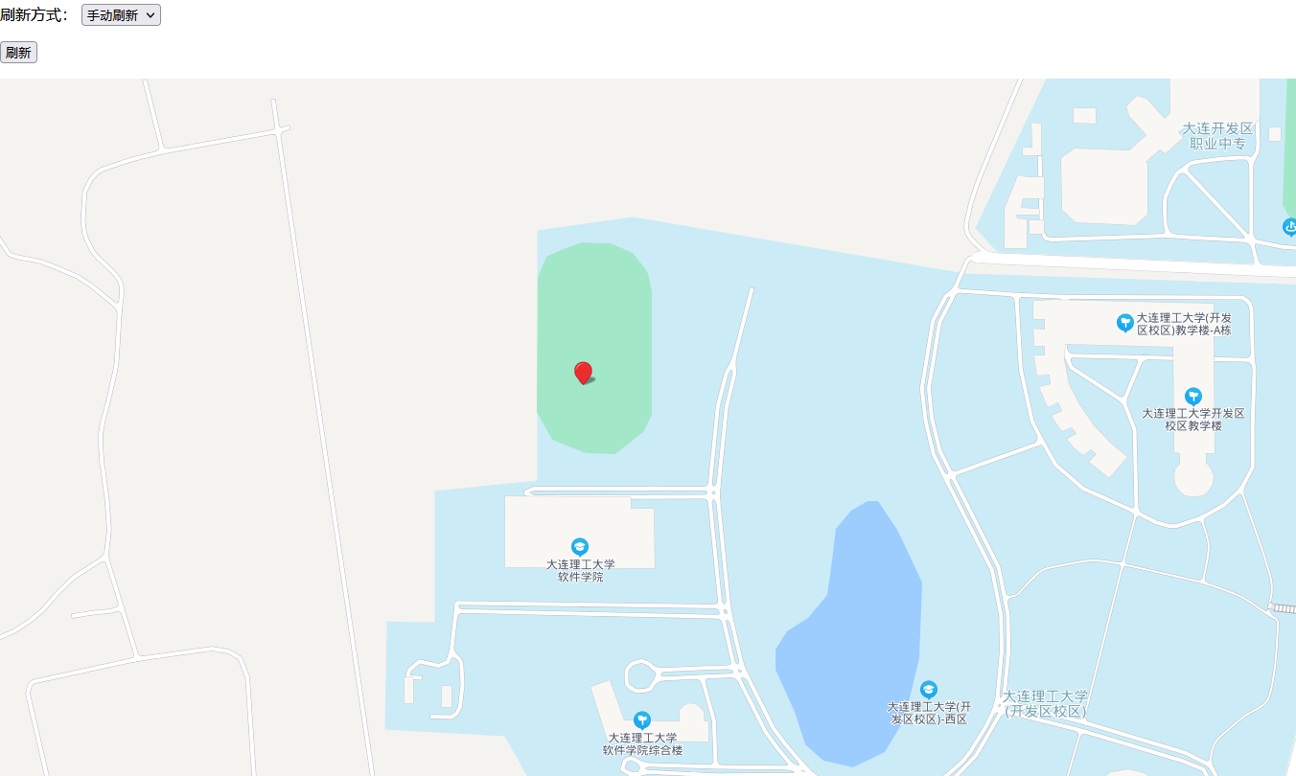
图 10系统测试1
如图10 进行编号1的测试，点击“刷新”按钮地图上的标记刷新。
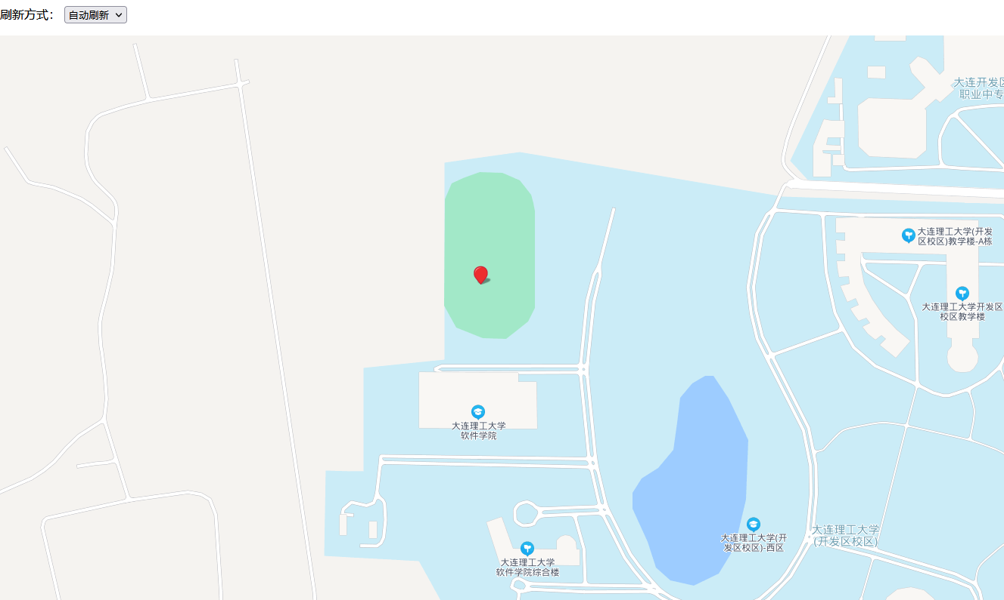
图 11 系统测试2
如图11 进行编号2的测试，选取为“自动刷”后能够随时间刷新。
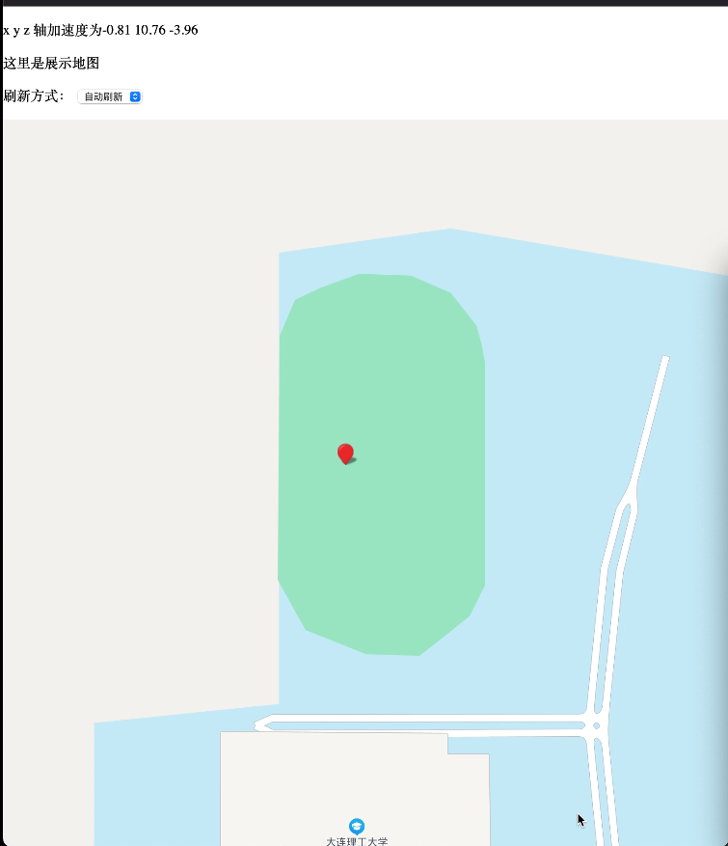
图 12 系统测试3
如图12 进行编号为3的测试，加速度数据随显示在前端并随时间变化。
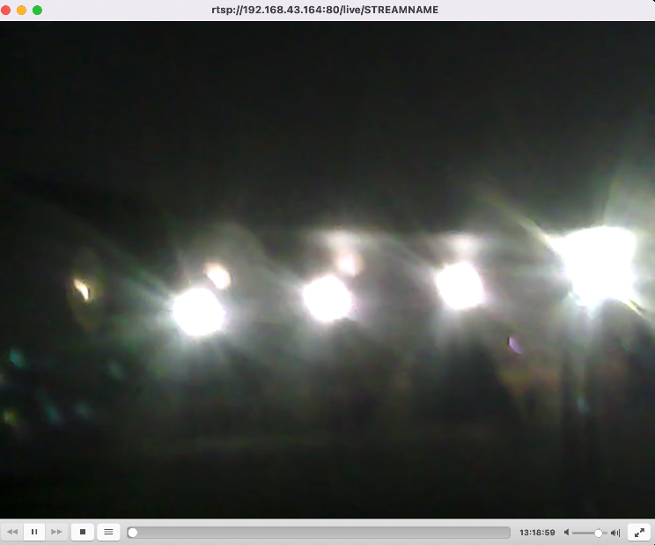
图 13 系统测试4
如图13 进行编号为4的测试，摄像头数据经过推流后能够在播放器里播放。

设计总结
这节课的课程名称是水下机器人传感技术，机器人在构造上大多都是仿生，传感技术也不例外，人们为了从外界获取信息，必须借助于感觉器官，机器人也是如此，机器人要从外界获取信息就要依靠自身所搭载的各种传感器，本节课的目的就是认识、学习、使用各式的传感器。在本节课的学习中我们认识到了多种多样的传感器，比如GPS传感器，六轴姿态传感器，温湿度传感器，USB摄像头等，学到了很多有意思的知识。
这次大作业的要求主要是将树莓派上搭载的各种传感器设施获取到的参数进行可视化处理，比如从GPS传感器得到的位置信息要调用百度地图的API在可视化上的地图上进行展示。加速度传感器要在屏幕上进行数字化展示，USB摄像头传输的信息要经过RTSP推流，再在播放器上进行转码播放。初始拿到题目的时候，还毫无头绪。虽然在课堂上已经知道了如何从传感器中读取出具体的数据，但是将数据传输到PC机上，以及在PC机上的处理还不知道如何下手。随后通过查阅网上的资料，得知可以通过建立一个web服务器就可以进行树莓派端和PC端进行实时的通信。随后便开始学习一个http服务器的搭建，学习之后发现http服务器，不能够主动向客户端推送信息，必须要客户端先发送请求，http服务器才能向客户端发送数据。这样的话我必须要搭建一个服务器然后还要创建两个客户端，我觉得程序会比较臃肿。
通过资料的查找我发现了websocket服务器，这种服务器可以主动跟客户端进行通信，而且连接一旦建立，就会一直保持直到主动断开或者服务器中断。学习完websocket服务器之后我的思路一下就打开了，读取传感器数据的程序都是pyhton文件，我可以在一个python文件中搭建websocket服务器，然后import那些读取数据的python文件，在服务器运行的过程中，传感器数据也在源源不断的读取，可以说读取与转发是并行在执行的。之后的工作大部分都是水到渠成的，在PC端写上一个网页文件，在网页后端接收websocket服务器发送来的数据，GPS数据通过调用百度地图API进行可视化展示，加速度数据直接在前端进行动态打印即可。
这次大作业做的也有很多不足之处，比如说GPS数据在可视化之后会产生差错，明明已经走到操场的弯道了，但是还是显示在直道上，可能是GPS传感器造成的误差，也可能是我的程序造成的误差，还有就是因为前期代码调试的不够仔细，在操场上做实验的时候还临时改了好久的程序，下次一定先把程序调试好再做实验。尽管完成了大作业的要求，但是我觉得这个程序还有很多可以精进的地方，我会在空闲时间再打磨一下这次的程序。

